**Опис призначення властивостей у проєкті**

1. font-family: "Inter", sans-serif; — використати шрифт "Inter", а якщо він недоступний, то брати шрифти з сімейства "sans-serif" для елементів тега body.



1. display: block; — встановлює теги img блочними, щоб вони займали всю доступну ширину і починались з нового рядка.



1. max-width: 860px; — встановлює максимальну ширину класу page-wrapper, тобто елемент може займати будь-яку ширину до 860px.



1. width: 100%; — встановлює повну можливу ширину класу page-wrapper, тобто 860px.



1. padding: 30px 10px 20px; — встановлює внутрішні відступи елементів класу page-wrapper від верху, праворуч, низу та зліва відповідно.



1. background-repeat: no-repeat; — вказує, що фонове зображення тега header не повторюватиметься у всіх напрямках, а буде відображене лише один раз без повторень.



1. background-size: contain; — вказує, що фонове зображення тега header буде змінено таким чином, щоб воно вміщувалося в елементі цілком, при цьому зберігаючи свої пропорції.



1. background-position: center; — встановлює центрування фонового зображення у блоці header.



1. padding: 20px 30px; — встановлює внутрішні відступи для верхнього і нижнього країв елемента відповідно 20 пікселів, для лівого і правого країв - 30 пікселів.

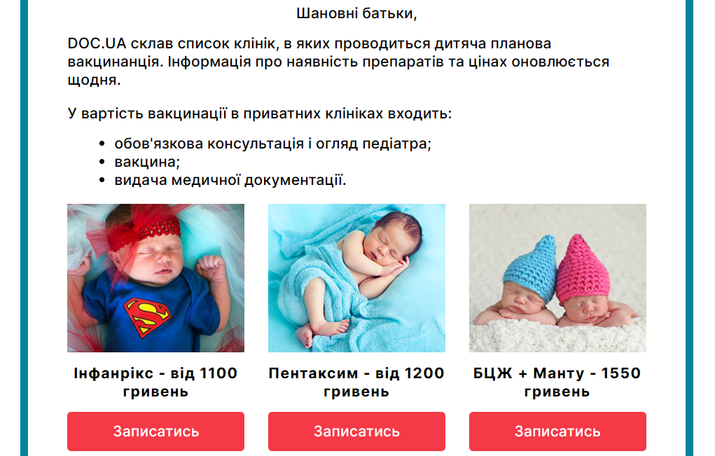

1. font-size: 1.2rem; — встановлює розмір шрифту тексту елементів тегу main.



1. padding-left: 60px; — встановлює лівий внутрішній відступ для елементів класу list.



1. width: calc(33.3333333333333% - 20px); — встановлює ширину класу services-list-item враховуючи кількість елементів та їх відступ gap.

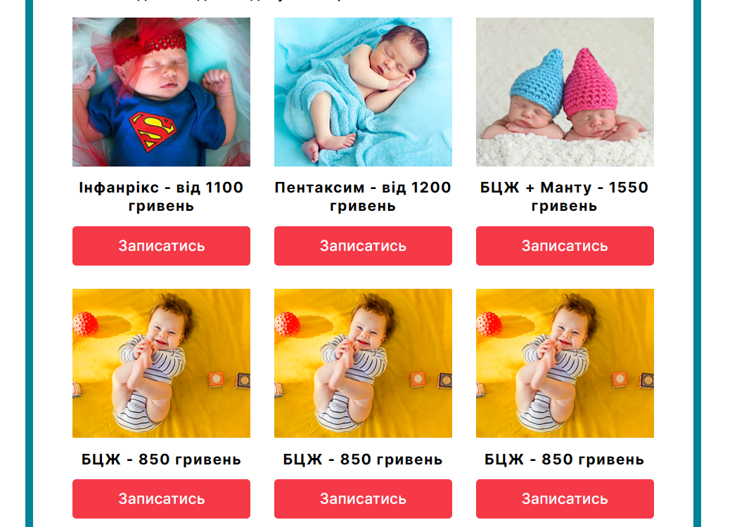

1. padding: 15px 0; — встановлює внутріші відступи класу services-list-item__title для верхнього і нижнього країв елемента відповідно 15 пікселів, а для лівого і правого країв відступ відсутній.



**Опис призначення селекторів у проєкті**

1. .social-links a:not(:last-child) — вибирає посилання (<a>), які є дочірніми елементами елемента з класом .social-links, але не є останніми дочірніми елементами цього контейнера.



1. footer p:nth-child(2) — вибирає другий елемент параграф (<p>) всередині тега footer.



1. footer p:last-child a — вибирає посилання (<a>) в останньому елементі параграфі <p> всередині тега footer.

